МГТУ им. Н.Э. Баумана

Отчёт по лабораторной работе №4 по курсу:
«Управление в технических системах»

«Изучение системы моделирования производственных процессов Trace Mode».

Студент: Ядыкин Александр.
Группа: ИУ2-73

Руководитель: Задорожная Н. М.

Москва 2004 г.

Описание системы Trace Mode

Данная система состоит из двух частей – инструментальной системы, позволяющей ввести схему производственного процесса исполнительных модулей -- программ, под управлением которых запускается АСУ, созданная в инструментальной системе.
Инструментальная система включает в себя три редактора:
Редактор базы каналов;
Редактор представления данных;
Редактор шаблонов.
В них разрабатываются: база данных реального времени, программы обработки данных и управления, графические экраны для визуализации состояния технологического процесса и управления им, а так же шаблоны для генерации отчетов о работе производства.
В зависимости от лицензии инструментальная система позволяет создавать проекты на разное количество каналов. Существуют следующие градации инструментальных систем по количеству точек ввода/вывода в одном узле проекта: 128, 1024, 32000х16, 64000х16.

Редактор базы каналов
В Редакторе базы каналов создается математическая основа системы управления: описываются конфигурации рабочих станций, контроллеров и УСО, а также настраиваются информационные потоки между ними. Здесь же описываются входные и выходные сигналы и их связь с устройствами сбора данных и управления. В этом редакторе задаются периоды опроса или формирования сигналов, настраиваются законы первичной обработки и управления, технологические границы, программы обработки данных и управления. Здесь настраивается архивирование технологических параметров, сетевой обмен, а также решаются некоторые другие задачи.
Вид окна редактора базы каналов показан на следующем рисунке.
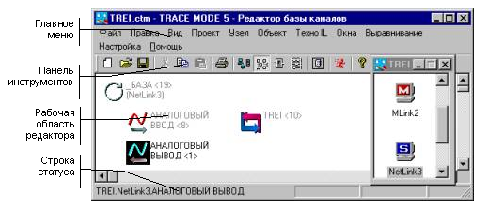

Редактор представления данных
Вход в редактор представления данных осуществляется либо двойным нажатием ЛК на соответствующем ярлыке в папке ТРЕЙС МОУД 5.0, либо запуском исполнительного модуля picman.exe.
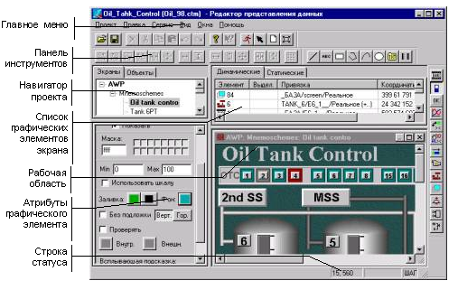
На приведенном выше рисунке демонстрируется общий вид окна редактора представления данных. Здесь разрабатывается графическая часть проекта системы управления. При этом создается статичный рисунок технологического объекта, а затем поверх него размещаются динамические формы отображения и управления. Среди них такие, как поля вывода численных значений, графики, гистограммы, кнопки, области ввода значений и перехода к другим графическим фрагментам и т. д.
Кроме стандартных форм отображения (ФО), ТРЕЙС МОУД позволяет вставлять в проекты графические формы представления данных или управления, разработанные пользователями. Для этого можно использовать стандартный механизм Active-X.
Все формы отображения информации, управления и анимационные эффекты связываются с информационной структурой, разработанной в редакторе базы каналов.
Графические базы узлов проекта, созданные в редакторе представления данных, сохраняются в файлах с расширением dbg. Их сохранение осуществляется в соответствующие директории проектов.
Результатом работы в этом редакторе является математическая и информационная структуры проекта АСУТП. Эти структуры включают в себя набор баз каналов и файлов конфигурации для всех контроллеров и операторских станций (узлов) проекта, а также файл конфигурации всего проекта.
Файл конфигурации проекта имеет расширение ctm и сохраняется в рабочей директории системы разработки. Для хранения всех остальных файлов проекта в рабочей директории создается каталог, имя которого совпадает с именем файла конфигурации. При этом базы каналов сохраняются в файлы с расширениями dbb.
Для запуска редактора базы каналов следует выбрать соответствующий ярлык в папке инструментальной системы. Можно также из командной строки запустить модуль CHB.EXE.

Редактор шаблонов
Для разработки шаблонов отчетов о хорде технологического процесса в инструментальную систему входит специальный редактор - Редактор шаблонов. Чтобы войти в него, следует дважды нажать ЛК на соответствующем ярлыке папки инструментальной системы. Другой способ - запустить с командной строки htmpled.exe.
Организация экрана редактора шаблонов представлена на следующем рисунке.
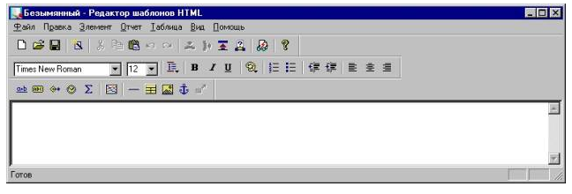
В группу исполнительных модулей входят следующие программы:
МРВ;
NetLink МРВ;
Adaptive Control МРВ;
МРВ Модем +.
Double Force МРВ;
Double Force NetLink МРВ;
Adaptive Control Double Force МРВ;
NetLink Light;
SUPERVISOR;
Глобальный регистратор;
Сервер документирования;
Консоль тревог;
Микро МРВ;
Микро МРВ Модем +.
Микро МРВ GSM +.
GSM – активатор;
Web – активатор.
Первые двенадцать мониторов предназначены для организации работы верхнего и административного уровней АСУ.
Микро МРВ, Микро МРВ Модем+ и Микро МРВ GSM + предназначены для работы в контроллерах нижнего уровня систем управления, естественно, при условии наличия в них операционной системы MS DOS.
Далее, когда особенности конкретного монитора реального времени несущественны, вместо полного названия будет использоваться сокращение - МРВ.
Монитор реального времени, МРВ
Этот монитор предназначен для запуска на АРМ операторов, с его помощью осуществляющих супервизорный контроль и управление технологическими процессами. Под управлением МРВ выполняются такие задачи, как:
запрос данных о состоянии технологического процесса с контроллеров нижнего уровня по любому из встроенных протоколов или через драйвер;
передача на нижний уровень команд управления по любому из встроенных протоколов или через драйвер;
обмен данными с платами УСО;
сохранение данных в архивах;
обмен по сети с удаленными МРВ;
передача данных по сети на следующий уровень АСУ;
обмен с базами данных через ODBC;
представление оператору графической информации о состоянии технологического процесса;
автоматическое и супервизорное управление технологическим процессом;
обмен данными с другими приложениями WINDOWS через DDE/NetDDE/OPC;
и другие функции.
NetLink МРВ
По своим функциям этот монитор аналогичен МРВ. Однако в нем блокированы обмен с драйвером, обмен по встроенным протоколам MODBUS и ADAM, а так же клиентские функции OPC и DDE. Таким образом, NetLink МРВ может применяться только в составе систем управления, где на нижнем уровне используются PC-контроллеры, программируемые с помощью ТРЕЙС МОУД.
Adaptive Control МРВ
Функции этого монитора полностью совпадают с МРВ. Однако, в отличие от последнего, данный монитор поддерживает библиотеку алгоритмов адаптивного регулирования.
МРВ Модем +
Этого монитор отличается от МРВ поддержкой обмена данными по коммутируемым линиям.
Double Force МРВ
Double Force МРВ работает как обычный МРВ, но поддерживает дополнительно функции горячего резервирования.
Double Force NetLink МРВ
Double Force NetLink МРВ поддерживает функции горячего резервирования и отличается от Double Force МРВ тем же, чем NetLink МРВ от МРВ – позволяет создавать системы управления только при условии использования на нижнем уровне PC-совместимых контроллеров, программируемых с помощью ТРЕЙС МОУД.
Adaptive Control Double Force МРВ
Этот монитор в дополнение к функциям МРВ поддерживает горячее резервирование и адаптивное регулирование.
NetLink Light
Данный монитор не поддерживает функций обработки данных и автоматического управления. Он является дополнительной графической консолью, которая может подключаться с удаленного компьютера к запущенному МРВ. Таким образом, имея в сети один монитор реального времени, можно, используя NetLink Light, создать требуемое количество рабочих мест, равноправных с МРВ по функциям отображения и супервизорного управления.
SUPERVISOR
Этот монитор ТРЕЙС МОУД предназначен для создания АРМ администратора. Он, так же как NetLink Light, является графической консолью и подключается по сети к МРВ или Глобальному регистратору. При этом SUPERVISOR можно использовать для оперативного управления (как NetLink Light), а так же можно переключить в режим отображения данных из архивов. Архивные данные можно просмотривать по временным срезам либо с заданной скоростью в режиме playback.
Глобальный регистратор, ГР
Это специальный монитор ТРЕЙС МОУД, предназначенный для ведения глобального архива по всему проекту. Он архивирует данные, посылаемые ему по сети мониторами реального времени. После сохранения данных в архив Глобальный регистратор может передавать их для просмотра мониторам SUPERVISOR.
Для организации дублирования глобального архива следует запустить в сети еще один монитор Глобальный регистратор. При этом оба ГР будут принимать данные, посылаемые для архивирования, и сохранять в свои архивы. Дублированный глобальный регистратор поддерживает функции синхронизации архивов при работе в реальном времени и при запуске.
Глобальный регистратор может так же выступать как OPC и DDE сервер и поддерживает обмен с базами данных через ODBC.

Сервер документирования
Сервер документирования используется для решения задачи документирования технологической информации. Он по команде МРВ, собственному сценарию или команде оператора интерпретирует созданные заранее шаблоны, запрашивает у МРВ необходимые данные и формирует по ним готовые документы. Эти документы могут быть распечатаны на принтере, отправлены по E-mail или опубликованы на WEB-сервере.
Микро монитор реального времени, Микро МРВ
Микро МРВ предназначен для управления задачами сбора данных и управления в контроллерах нижнего уровня АСУТП. Он может быть использован в любых IBM-совместимых контроллерах.
По возможностям математической обработки, управления, обмена данными с другими мониторами ТРЕЙС МОУД Микро МРВ идентичен монитору реального времени. Однако для него не реализованы функции графического вывода информации и архивирования.
Микро МРВ для ОЕМ-продуктов поддерживают архивы.
Микро МРВ Модем +
Функции этого монитора совпадают с Микро МРВ. Отличием является встроенная поддержка обмена данными с помощью модема по коммутируемым каналам, что позволяет использовать данный монитор для создания удаленных пунктов сбора информации, обменивающихся данными через телефонную сеть. Кроме того, у модуля отсутствует поддержка сетевого обмена и существует возможность ведения архива.
Микро МРВ GSM +
Этот монитор отличается от Микро МРВ поддержкой архивов, обмена по сети GSM, используя механизм SMS, и отсутствием поддержки сетевого обмена. Он имеет те же параметры запуска, что и обычный Микро МРВ за исключением связанных с сетевым обменом. К именам исполнительных модулей Микро МРВ GSM+ добавляются символы _G.
GSM-активатор
Обмен данными между мониторами ТРЕЙС МОУД по GSM-сети реализуется в виде SMS-сообщений (Short Message Service). Для поддержки такого обмена на уровне операторских станций предназначен исполнительный модуль GSM-активатор, а на уровне контроллеров – специализированная модификация Микро МРВ – Микро МРВ GSM+.
Web-активатор
Любая рабочая станция ТРЕЙС МОУД может выступать в качестве Web-сервера, что позволяет управлять технологическим процессом через Интернет. На удаленном компьютере необходимо иметь только доступ к Интернет и Web-браузер. Для реализации данного режима предназначен модуль Web активатор исполнительной системы ТРЕЙС МОУД.

Создание проекта в системе ТРЕЙС МОУД
Разработка любого проекта всегда начинается в редакторе базы каналов. Чтобы загрузить этот редактор, надо выполнить команду Редактор базы каналов из группы установки инструментальной системы в меню Программы WINDOWS.
При этом осуществляется запуск редактора базы каналов и на экране появляется его окно, показанное на рисунке.
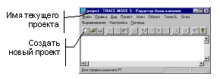
Для создания нового проекта следует нажать ЛК на иконке инструментальной панели, обозначенной на предыдущем рисунке. При этом на экран выводится следующий диалог.
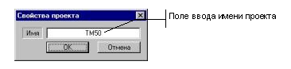
Имя проекту зададим БЫСТРЫЙ_СТАРТ.
Проекты БЫСТРЫЙ_СТАРТ и БЫСТРЫЙ_СТАРТ2 эмулируют работу контроллеров. Для задания имени проекта, содержащего физические контроллеры, нужно использовать латинские буквы.
Подтвердим завершение настройки параметров проекта нажатием ЛК на кнопке ОК. При этом диалог Свойства проекта исчезнет с экрана, а в заголовке окна редактора базы каналов и его строке статуса появится название нового проекта.

Создание узлов проекта
Перейдем теперь к созданию структуры проекта. Она включает в себя перечень узлов – операторских станций и контроллеров, которые работают под управлением ТРЕЙС МОУД.
В нашем случае потребуется создать два узла. Один из них будет PC-контроллером, а второй – операторской станцией.
Для создания узла надо выполнить команду Создать из меню Узел или нажать ПК в рабочей области редактора базы каналов.
При этом на экране появится диалог Имя и тип узла, показанный на следующем рисунке.
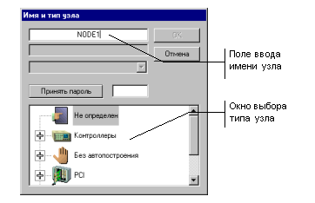
Введем в соответствующем поле диалога название узла КНТ1. Это будет PC-контроллер. В окне выбора типа узла раскроем список узлов под названием Контроллеры. Для этого нажмем ЛК в области [+], расположенной левее названия. Для примера выберем тип контроллера MIC 2000 фирмы ADVANTECH.
Подтвердим создание узла нажатием ЛК на кнопку ОК. При этом диалог Имя и тип узла исчезает с экрана, а в рабочем поле редактора базы каналов появляется обозначение созданного узла.
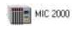
Повторим те же действия для создания нового узла, который будет операторской станцией. Имя этому узлу следует задать АРМ и выбрать следующий тип из класса Большой:
После выполнения этих действий окно редактора базы каналов будет иметь следующий вид.
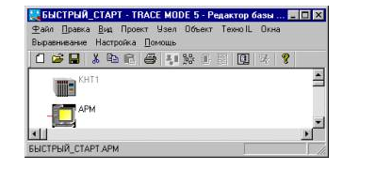

Автопостроение базы каналов для контроллера
Перейдем теперь к созданию базы каналов контроллера. Для этого дважды нажмем ЛК на его изображении в рабочем поле окна редактора базы каналов. При этом экран будет выведен диалог ее настройки процедуры автопостроения. В нем для каждого слота контроллера можно указать тип используемой платы УСО. После этого автоматически настраивается обмен данными с этими платами.
Для контроллеров MIC2000 диалог настройки процедуры автопостроения выглядит следующим образом.
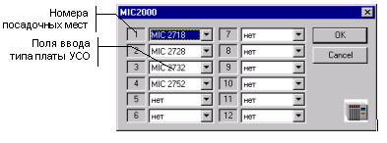
Укажем для первых четырех посадочных мест показанные на рисунке типы плат. Это платы аналогового ввода, аналогового вывода, дискретного ввода и дискретного вывода соответственно. Нажмем ЛК на кнопке ОК. При этом открывается окно редактирования базы каналов, показанное на следующем рисунке.
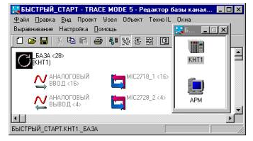
В этом окне выводятся изображения объектов базы каналов. Левая колонка – это стандартные объекты, которые заполняются каналами автоматически в соответствии с настройки последних.
Следующая колонка содержит объекты, созданные автопостроением для связи с платами УСО в контроллерах или с каналами другого узла проекта. Эти объекты имеют имена вида NAME_n, где NAME – название типа или узла, а n – номер посадочного места. В нашем случае объект, расположенный в первом посадочном месте носит имя MIC2718_1<16>. В скобках указано число каналов в объекте. Каналы из этих объектов присутствуют также в стандартных объектах типа АНАЛОГОВЫЙ ВВОД, АНАЛОГОВЫЙ ВЫВОД, ДИСКРЕТНЫЙ ВВОД и ДИСКРЕТНЫЙ ВЫВОД. Полный список каналов, присутствующих в редактируемой базе, доступен в стандартном объекте БАЗА.

Редактирование базы каналов
Для редактирования каналов объекта MIC2718_1 дважды нажмем ЛК на его изображении. При этом на экране появится диалог Каналы объекта, показанный на следующем рисунке.
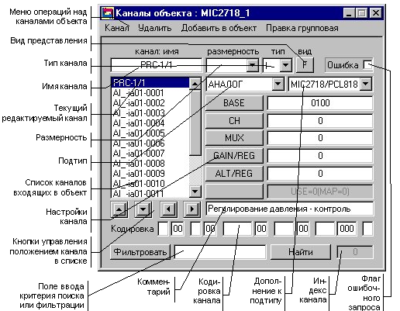
Выберем первый канал в списке данного объекта и в поле ввода имени канала введем для него новое имя (PRC-1/1), а в поле ввода комментария следующий текст: Регулирование давления – контроль. Далее установим размерность канала – ати.
Для дальнейшей настройки канала следует дважды нажать ЛК на его имени в списке. При этом на экран будет выведен диалог Реквизиты. Вид этого диалога показан на следующем рисунке.
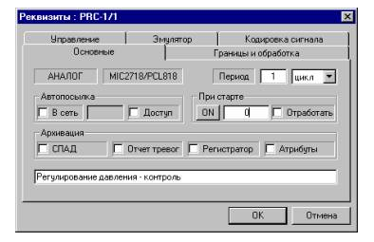
Этот диалог позволяет ввести частоту и фазу пересчета канала, настроить и отладить первичную обработку сигнала в канале, ввести шкалу и аварийные границы канала, настроить вызов программ для более сложной обработки сигнала или управления, а также настроить ряд других параметров канала.
Нажатием ЛК установим в этом бланке диалога флаг Доступ. Этот флаг используется при автопостроении баз каналов операторских станций, запрашивающих данные у этого узла. Он указывает каналы, которые следует опрашивать.
Перейдем на бланк Границы и обработка данного диалога и введем значения границ шкалы и аварийных границ, как показано на рисунке ниже. Завершим редактирование канала нажатием ЛК на кнопке ОК диалога Реквизиты. Далее закроем диалог Каналы объекта для объекта MIC2718_1.
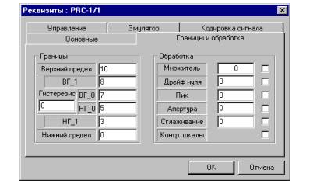
Теперь войдем в редактирование каналов объекта MIC2728_2, который содержит каналы, связанные с платой УСО второго посадочного места. В нем установлена плата аналогового вывода.
Выберем первый в списке канал. Установим для него имя PRC-1/2, комментарий – Регулирование давления – управление и размерность - %.
Далее войдем в диалог Реквизиты для канала PRC-1/2 и установим флаг Доступ.
Теперь войдем в меню редактора Файл и выполним команду Сохранить. После этого выйдем из редактора базы каналов с помощью команды Выход того же меню.

